Scratch 3.0 指令大全

1. “运动”类别

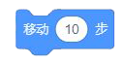：移动（步数可以调整）

2：向右旋转指定度数

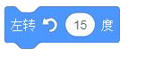：向左旋转指定度数

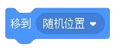：移到鼠标指针、随机位置、角色位置

5：移到指定坐标

6：在指定时间滑行到指定位置

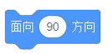：面向指定方向（可以有向上、向下、向左、向右）

8：面向鼠标指针或者角色

9：增加x坐标

10：设定x坐标的数值

11：增加y坐标

12：设定y坐标的数值

13：角色碰到边缘就反弹

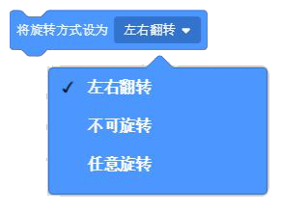：设定旋转模式为左—右翻转、不可旋转、任意旋转

15：x坐标（前面的方框勾选，舞台上会显示角色x坐标）

16：y坐标（前面的方框勾选，舞台上会显示角色y坐标）

17：角色方向（前面的方框勾选，舞台上会显示角色方向）

1. “外观”类别

1：说话并等待指定时间

2：说话

3：思考并等待指定时间

4：思考

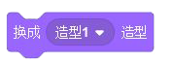：切换到指定造型（一个角色可能有一个或多个造型）

6：下一个造型

7：切换到指定背景

8：下一个背景

9：增加或缩小角色大小（正数为增加，负数为减小）

10：设定角色大小（所填数字含义为百分比）

11：增强或减弱特效效果（包括颜色、鱼眼、旋转、像素化、马赛克、亮度、虚像）

12：设定特效效果（包括颜色、鱼眼、旋转、像素化、马赛克、亮度、虚像）

13：清除所有图形特效

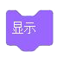：显示角色

15：隐藏角色

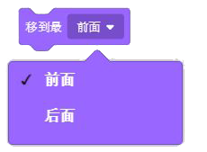：将当前角色移到最前面或最后面

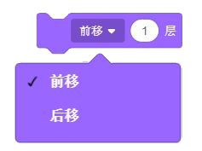：将当前角色前移或后移指定层数

18：造型编号（选中角色时可用，方框勾选可显示编号）

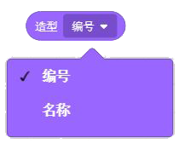：造型的编号或名称

20：背景名称（选中背景时可用，方框勾选可显示名称）

21：角色大小（选中角色时可用，方框勾选可显示角色大小）

1. “声音”类别

2：播放指定声音

1：播放指定声音知道播放完毕

3：停止播放所有声音

4：增加或减少音调（左右平衡）音效（正数为增加，负数为减少）

5：设定音调（左右平衡）的值

6：清除音效

7：增加或减少音量（正数为增加，负数为减少）

8：设定指定音量

9：音量（方框勾选可显示音量大小）

1. “事件”类别

：当绿旗被点击（表示开始）

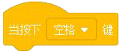：当按下指定按键

:当角色被点击（选中角色时可用）

：当切换到指定背景

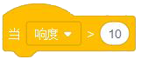：当响度、计时器、视频移动大于指定数值

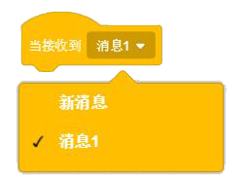：当接收到广播的消息

7：广播消息

8：广播消息并等待

1. “控制”类别

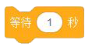：等待指定秒数

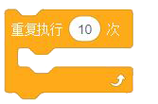：重复执行指定次数

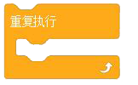：重复执行（无限）

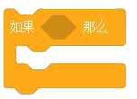：如果......那么

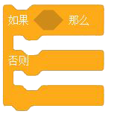：如果.......那么.......否则

6：在符合条件之前一直等待

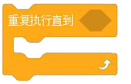：重复执行直到符合条件

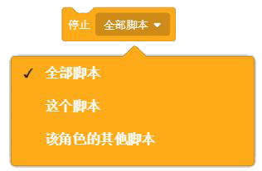：停止全部脚本、当前脚本、角色的其他脚本

：当作为克隆体启动时

10：克隆自己或指定角色

11：删除本克隆体

1. “侦测”类别

1：是否碰到鼠标指针或者指定对象？

2：是否碰到指定颜色？（颜色可用吸管吸取）

3：指定的两个颜色是否碰到？（颜色可用吸管吸取）

4：到鼠标指针或指定对象的距离

5：询问指定语句并等待

6:回答（方框勾选可显示回答的内容）

7：指定按键是否按下？

8：鼠标键是否被按下？（鼠标键指鼠标左键）

9：鼠标的x坐标

10：鼠标的y坐标

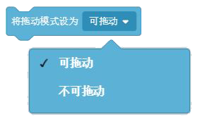：将角色拖动模式设定为可拖动和不可拖动

12：响度（方框勾选可显示响度大小）

13：计时器（方框勾选可显示计时器的大小）

14：将计时器归零

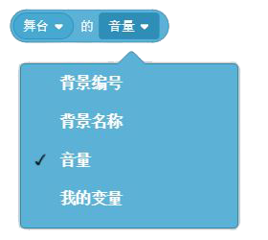：舞台的音量、背景编号、背景名称、我的变量

16：当前时间（方框勾选可显示当前时间）

17：从2000年到如今的天数

18：用户名

1. “运算”类别

1：实现加法运算

2：实现减法运算

3：实现乘法运算

4：实现除法运算

5：在指定范围之内选一个随机数

6：大于

7：小于

8：等于

9：逻辑与

10：逻辑或

11：某条件不成立

12：连接两个字符串

13：提取指定字符串的内容

14：指定字符串的长度（字符数）

15：指定字符串中是否包含指定字母

16：求余数

17：将指定数值四舍五入

18：软件内置数学函数

1. “变量”类别

1：新建变量

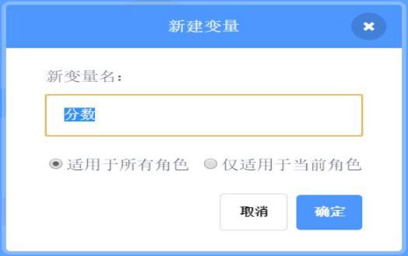：输入变量名“分数”（选择适用于所有角色或者仅适用于当前角色）

3:分数变量

4：我的变量

5：设定变量值

6：增加或减少变量值（正数为增加，负数为减少）

7：显示“分数”变量

8：隐藏“分数”变量

9：新建列表

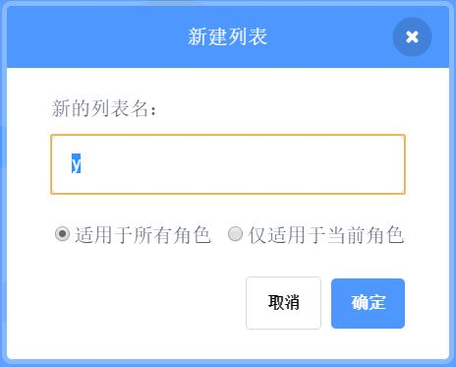：输入列表名称x（选择适用于所有角色或者仅适用于当前角色）

11：y列表

12：添加指定内容到y列表中

13：删除y列表中指定项的内容

14：删除y列表的全部项目

15:将指定内容插入y列表中的指定位置

16:用指定内容替换y列表中的指定位置的内容

17：提取y列表中的指定位置内容

18：y列表中第一个指定内容的编号

19：y列表的项目数

20：y列表是否包含指定内容

21：显示y列表

22：隐藏y列表

1. “自制积木”类别

1：新建功能块（或者函数）

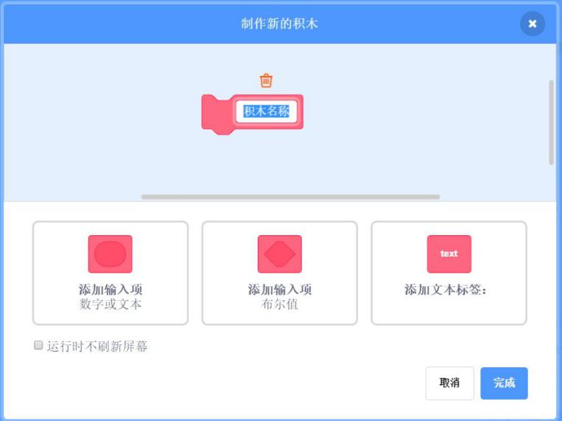：新建积木的名字与参数

10.“画笔”类别

：全部擦除

：图章（复制该内容）

：落笔（开始绘图）

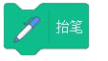：抬笔（结束绘图）

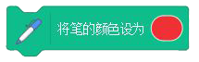：设定画笔颜色

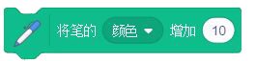：增加或减少画笔颜色

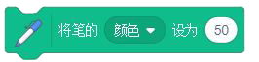：设定画笔颜色

8：增加或减少画笔的粗细

9：设定画笔粗细

11.“文字朗读（Text to Speech）”

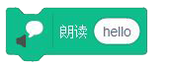：朗读指定内容

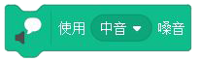：使用不同嗓音朗读

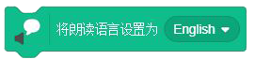：设置朗读语言（不支持中文）